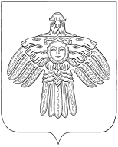
Министерство культуры, туризма и архивного дела Республики Коми  государственное БЮДЖЕТНОЕ учреждение  РЕСПУБЛИКИ КОМИ  «Национальная библиотека Республики Коми»  «коми республикаСА национальнöй библиотека»  КОМИ РЕСПУБЛИКАСА КАНМУ СЬöМКУД УЧРЕЖДЕНИЕ  ул. Советская, 13  г. Сыктывкар, 167983  Тел./факс: (8212) 24-44-78  E-mail: direktor@nbrkomi.ru  http://www.nbrkomi.ru |  |  |  | 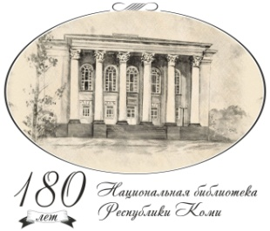
26.05.2017 | №

Приглашаем на мероприятие,
приуроченное ко Дню российского предпринимательства.

30 мая в 15.30 в Национальной библиотеке Республики Коми состоится открытие выставки «Предпринимательство в Коми: от купца до бизнесмена», приуроченной ко Дню российского предпринимательства.
Выставка рассказывает о трех этапах развития предпринимательства в Коми: купечестве, промышленности Коми АССР в 1960-1970 годах и нынешнем времени.
Посетители выставки узнают о знаменитых купеческих семьях XIX – нач. XX веков и их торговой деятельности, познакомятся с достижениями промышленности Коми АССР в 1960-1970 годах XX века, которые позволили Республике Коми занять передовые позиции среди промышленных регионов Советского Союза.
А также вниманию гостей будет представлена информация о ведущих представителях современной бизнес-среды Республики Коми – участниках регионального этапа российского конкурса «100 лучших товаров» – конкурса «Лучшие товары и услуги Республики Коми 2016 года». Эти предприятия по праву считаются лучшими в своей области и позволяют гордиться нашей Республикой! Так, посетители выставки смогут продегустировать продукцию фирмы «Исток-Д» и ООО «Сыктывкархлеб».
Кроме этого, в этот день пройдет встреча с уполномоченным по защите прав предпринимателей в Республике Коми Игорем Бобковым. Начало встречи в 16.00.

Ждем Вас в Национальной библиотеке Республики Коми по адресу Советская,13
Дополнительная информация по телефону 8(8212) 24-57-58.

